新 书 推 荐

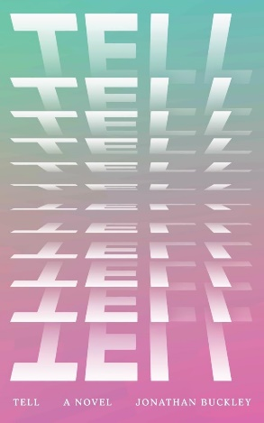
中文书名：《讲述》
英文书名：TELL
作 者：Jonathan Buckley
出 版 社：Fitzcarraldo Editions
代理公司：ANA/Conor
页 数：237页
出版时间：2024年3月
代理地区：中国大陆、台湾
审读资料：电子稿
类 型：文学小说

·2022年小说奖（The Novel Prize）获奖作品：Novel prize | Fitzcarraldo Editions该奖项两年一度，旨在表彰世界各地的作家们用英语创作的长篇文学小说，获奖者不仅将得到10,000美元奖金，而且获奖作品将由New Directions在北美、Fitzcarraldo Editions在英国和爱尔兰以及Giramondo在澳大利亚和新西兰同时出版。

内容简介：

《讲述》(TELL)重新审视了我们讲述自己和他人生活的方式。这是一部激动人心的小说，采用采访记录的形式，从一位女性园丁的视角出发，讲述了一位富商兼艺术品收藏家的失踪案。这位富商可能已经自杀身亡，也有可能事情远比表面上复杂。这部小说极具探索性，内容丰富，情节曲折，叙事娴熟。

作者简介：

乔纳森·巴克利(Jonathan Buckley)，作家和编辑，来自西米德兰兹郡的，现居住布莱顿。2015年，他凭借《石楠路》(Briar Road)获得BBC国家短篇小说奖，她也是《泰晤士报文学增刊》的定期撰稿人。《讲述》是他的第十二部小说。他之前的小说分别由英国的Sort Of Books和美国的NYRB出版。

感谢您的阅读！
请将反馈信息发至：版权负责人
Email：Rights@nurnberg.com.cn
安德鲁·纳伯格联合国际有限公司北京代表处
北京市海淀区中关村大街甲59号中国人民大学文化大厦1705室, 邮编：100872
电话：010-82504106, 传真：010-82504200
公司网址：http://www.nurnberg.com.cn
书目下载：http://www.nurnberg.com.cn/booklist_zh/list.aspx
书讯浏览：http://www.nurnberg.com.cn/book/book.aspx
视频推荐：http://www.nurnberg.com.cn/video/video.aspx
豆瓣小站：http://site.douban.com/110577/
新浪微博：安德鲁纳伯格公司的微博_微博 (weibo.com)
微信订阅号：ANABJ2002

